10. Какие законы объясняют явления, происходящие в термосе?
7f148

Теплопередача от более нагретого тела к более холодному приводит к выравниванию их температур. Поэтому остывает горячий чайник. Часть его внутренней энергии перейдет к окружающим предметам. Чтобы помешать телу остывать или нагреваться, нужно уменьшить теплопередачу. При этом стремятся, чтобы энергия не передавалась ни конвекцией, ни теплопроводностью, ни излучением. Для того чтобы сохранить горячее горячим, а холодное холодным используют термос.
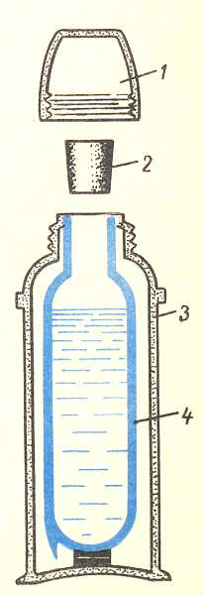

На рисунке показано устройство термоса для жидкостей. Он состоит из стеклянного сосуда 4 с двойными стенками. Внутренняя поверхность стенок покрыта блестящим металлическим слоем, а из пространства между стенками сосуда откачан воздух. Лишенное воздуха пространство между стенками не проводит тепло, блестящий слой, вследствие отражения, препятствует передаче энергии излучением. Чтобы защитить стекло от повреждений, термос помещают в картонный или металлический футляр 3. Сосуд закупоривают пробкой 2, а сверху футляра навинчивают колпачок 1.

